Opdrachten

**Afval en energiebesparing op een bedrijf**

*Doel*

Na deze opdracht kun je:

• verschillende soorten afval noemen;

• verschillende soorten afval- en energiekosten noemen;

• uitleggen hoe je milieuvriendelijk kunt omgaan met afval en energie.

*Benodigheden*

Bij deze opdracht heb je nodig:

• een telefoon;

• een computer met Word;

• een printer.

*Oriëntatie*

*Figuur 2-1: Deze groenten zijn op een energiezuinige manier geteeld.*

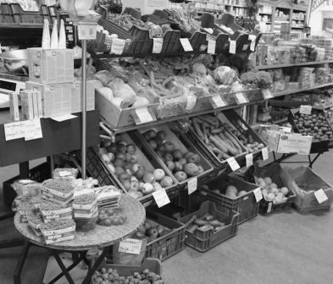

***Afval***

Elk bedrijf produceert afval. Dat is niet alleen lastig, het ook duur en bovendien slecht voor het milieu. Daarom moet je als ondernemer goed nadenken over hoe je zo weinig mogelijk afval kunt produceren.

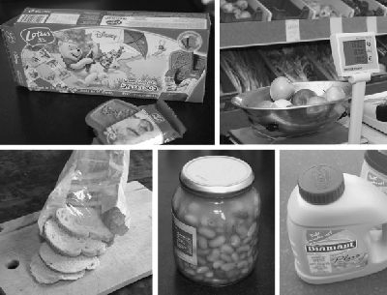

• a

*Bekijk de vijf foto's van figuur .*

• b

Kruis in de volgende tabel bij elk product aan welk soort afval je overhoudt. Het gaat om afval dat je overhoudt nadat je het product hebt opgegeten of gebruikt.

Papier en/of karton

Plastic Metaal Glas



Gft-afval Chemisch afval Overig afval

**Koeken**

**Appels**

**Brood**

**Bonen**

**Frituurvet**

• c

Bedenk wat voor afval jij gisteren hebt geproduceerd. Schrijf zo veel mogelijk dingen op.

**Kosten van afval**

Afval kost geld. Het afval moet worden opgeslagen. Je moet dus containers kopen en ruimte hebben om ze neer te zetten. Ook moet het afval worden opgehaald en verwerkt. Gemeenten hebben vaak verschillende tarieven. Bedrijven die veel afval produceren, zitten in een hoger tarief dan bedrijven die heel schoon werken.

*Figuur 2-3: Hoe meer afval, hoe hoger de kosten.*

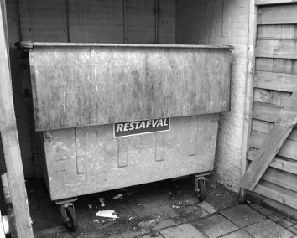

• d

Hoe wordt op jouw stagebedrijf afval opgeslagen?

• e

Welk bedrijf zal het laagste afvaltarief moeten betalen? Waarom denk je dat?

– Tractorfabriek Hunter

– Groentekwekerij De Groenderij

– Biologische bloembollenkwekerij Smit

**Minder afval produceren**

Afval is niet goed voor het milieu. Daarom wil de overheid dat we zo weinig mogelijk afval produceren. Daarom moet je over afval belasting betalen in de vorm van een *afvalheffing*.

Ondernemers kunnen op verschillende manieren minder afval produceren. Bij het in- en verkopen van goederen kun je er op letten dat er zo weinig mogelijk *verpakkingsmateriaal* wordt gebruikt. Heb je toch verpakkingsma- teriaal nodig, kies dan voor milieuvriendelijk materiaal, zoals papier en karton of afbreekbaar plastic.

*Figuur 2-4: Afvalscheiding is goed voor het milieu.*

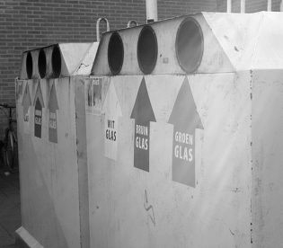

Daarnaast is het belangrijk om aan *afvalscheiding* te doen. In heel Nederland wordt afval gescheiden opgehaald.

Van dit afval worden nieuwe materialen gemaakt. Dit noem je *recyclen*. Zo kun je van gft-afval compost maken.

*Figuur 2-5:*

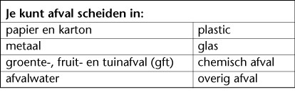

• f

Doen jullie thuis aan afvalscheiding? Waarom wel of waarom niet?

• g

Hoe zou je in jouw stagebedrijf minder afval kunnen produceren? Bedenk twee mogelijkheden.

***Energie***

De *energierekening* van een bedrijf is meestal erg hoog. Machines moeten nu eenmaal draaien en werkplaatsen moeten verlicht en verwarmd worden. Ook wil je dat je gewoon water kunt gebruiken als dat nodig is.

• h

Waar gebruikt jouw stagebedrijf energie voor? Schrijf zo veel mogelijk dingen op.

**Kosten van energie**

*Energiekosten* zijn alle kosten die je hebt voor het gebruik van elektriciteit, water, gas en olie. Energiekosten verschillen per soort bedrijf. Ook de grootte van het bedrijf en het aantal energiegebruikers binnen het bedrijf hebben invloed. Ten slotte maakt het uit hoe het bedrijf wordt verwarmd. Moderne vloerverwarming is bijvoorbeeld veel zuiniger dan een ouderwetse gaskachel. En als het bedrijf goed geïsoleerd is, spaart dat ook energie.

*Figuur 2-6: Een bloemenveiling is een grootverbruiker van energie.*

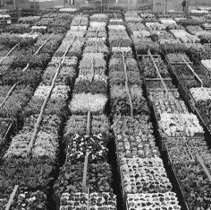

• i

Welk bedrijf zal de minste energiekosten hebben? Waarom denk je dat?

– Conservenfabriek Loos heeft net een nieuw gebouw betrokken. Het is drie keer zo groot als het oude.

Er zijn veel energiebesparende maatregelen genomen.

– Linda Stapersma verkoopt boerenkaas in de oude koeienstal. Vooral ’s winters is dat een koude plaats.

Er staat een gaskachel voor de verwarming.

**Minder energie gebruiken**

Energieverbruik is slecht voor het milieu. Daarom moet je bovenop de energiekosten ook nog *energiebelasting* betalen. Daarmee wil de regering het energieverbruik naar beneden brengen. Hoe minder energie je verbruikt, hoe minder belasting je hoeft te betalen.

Door energie te besparen, verminder je de energiekosten en help je het milieu. Er zijn heel veel manieren om minder energie te gebruiken.

*Figuur 2-7:*

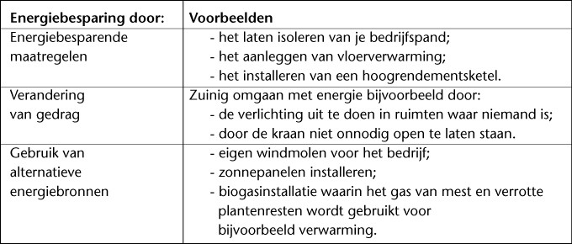

• j

Hoe zou je in je stagebedrijf energie kunnen besparen? Bedenk twee mogelijkheden.

*Uitvoering*

Je gaat samen met drie klasgenoten een bedrijf bezoeken. Op het bedrijf gaan jullie informatie verzamelen over energiegebruik en afval.

1 Vorm samen met drie klasgenoten een groepje van vier.

2 Verdeel de taken: twee groepsgenoten gaan onderzoek doen naar afval, twee groepsgenoten doen onderzoek naar energieverbruik.

3 Vraag jullie docent om een lijst van bedrijven die jullie kunnen bezoeken.

4 Zoek in overleg met jullie docent een bedrijf uit.

5 Maak een afspraak met de ondernemer. Gebruik het volgende stappenplan.

*Figuur 2-8:*

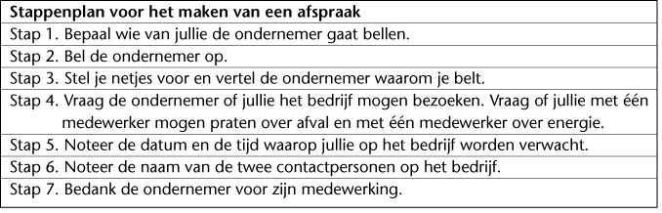

6 Open Word op de computer.

7 Maak in Word de volgende tabellen na.

**Jullie namen:**

Naam van het bedrijf:

Naam van de contactpersoon: Datum en tijdstip van het

bezoek:

Soorten afval:

Hoeveelheid afval:

o Weinig

Kosten afvalverwerking:

o Gratis

o Niet zo veel

o Niet zo duur

o Duur

**Jullie namen:**

Wat gebeurt er met het afval?

o Veel

o Heel veel

o Heel duur

**Jullie namen:**

Naam van het bedrijf:

Naam van de contactpersoon: Datum en tijdstip van het

bezoek:

Soorten energie:

Energieverbruik:

o Weinig

Kosten energie:

o Gratis

o Niet zo veel

o Niet zo duur

o Veel

o Duur

Hoe wordt er op energie bespaard?

o Heel veel

o Heel duur

8 Neem de tabel voor je die je met je groepsgenoot gaat gebruiken bij jullie onderzoek (afval of energie). Typ

jullie namen, de naam van het bedrijf en de naam van de contactpersoon vast in de tabel. Noteer ook alvast de datum en het tijdstip van jullie bezoek.

9 Print de tabellen uit. Doe de uitgeprinte pagina's in een mapje.

10 Ga op het afgesproken tijdstip naar het bedrijf. Neem het mapje met de tabellen mee.

11 Vraag de contactpersoon van het bedrijf om jullie te laten zien wat voor afval het bedrijf produceert. Of hoe

er met energie wordt omgegaan.

12 Vul de tabellen in. Doe het zo.

Groepje afval:

– Vul de soorten afval in de tabel in.

– Noteer hoeveel afval het bedrijf produceert en wat de kosten zijn van de afvalverwerking.

– Schrijf op wat er met het afval wordt gedaan.

Groepje energie:

– Vul de soort(en) energie in.

– Noteer hoeveel energie het bedrijf verbruikt en wat de energiekosten zijn.

– Schrijf op hoe het bedrijf op energie bespaart.

13 Bedank na afloop van het bezoek de contactpersonen voor hun medewerking.

14 Ga weer terug naar school.

*Afsluiting*

Je hebt met drie klasgenoten informatie verzameld over de verschillende soorten energie en afval bij een bedrijf.

a Wat vond je leuk aan jullie bezoek aan het bedrijf?

b Wat vond je niet zo leuk aan jullie bezoek?

c Vind je dat je veel geleerd hebt van het bezoek? Waarom wel of waarom niet?

d Neem de ingevulde tabellen er nog eens bij. Welke afvalsoorten kunnen worden gerecycled?

e Waarom is het goed om afval te recyclen?

f Hoe zou het bedrijf nog meer op energie kunnen besparen?

**Milieuvriendelijk transporteren**

*Doel*

Na deze opdracht kun je:

• verschillende soorten transportkosten noemen;

• uitleggen hoe je bij het transport rekening kunt houden met het milieu.

*Benodigheden*

Bij deze opdracht heb je nodig:

• een computer met Word;

• een printer.

*Oriëntatie*

***Transport***

Veel bedrijven hebben een vervoermiddel waarmee ze goederen transporteren. Dit kan een bestelbusje zijn, maar ook een trekker of vrachtwagen. Een *vervoermiddel* kost natuurlijk geld. Je hebt onder andere te maken met brandstofkosten en milieubelastingen.

• a

Welke vervoermiddelen worden er gebruikt op jouw stagebedrijf?

• b

Waar worden deze vervoermiddelen voor gebruikt? Schrijf dit per vervoermiddel op.

***Brandstofkosten***

Bij transport maak je kosten: transportkosten. Een deel hiervan zijn brandstofkosten.

*Figuur 2-9: Welke brandstof gebruik je?*

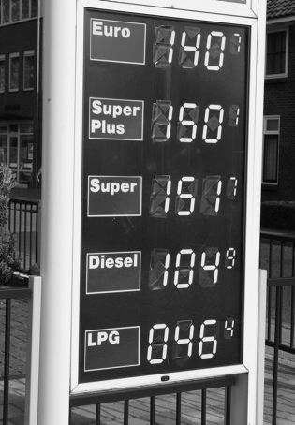

Of je veel of weinig brandstofkosten hebt, hangt af van:

• het aantal kilometers dat je rijdt;

• de zuinigheid van het vervoermiddel;

• de grootte van het vervoermiddel;

• de soort brandstof.

Zo maakt een zware truck die op diesel rijdt bijvoorbeeld meer kosten dan een bestelbusje dat op loodvrije benzine rijdt. Maar diesel is wel weer goedkoper dan gewone benzine.

*Figuur 2-10:*



• c

*Bekijk de drie foto's van figuur .* Welk vervoermiddel verbruikt de minste brandstof?

– □ Bestelauto

– □ Bestelbus

– □ Vrachtwagen

• d

Is een transport met dit vervoermiddel altijd goedkoper dan met een van de andere vervoermiddelen? Waarom wel of niet? Praat er met een klasgenoot over en noteer jullie antwoord.

***Milieubelastingen***

Transportkosten bestaan verder uit milieubelastingen. Bij de verbranding van brandstof komen allerlei *schadelijke stoffen* vrij. Om het gebruik van brandstof te beperken, bestaan er milieubelastingen. Hoe schadelijker de brandstof, hoe meer milieubelasting je moet betalen. Een deel van de milieubelasting zit verwerkt in de *motorrijtuigenbelasting*. Een ander deel van de milieubelasting zit in de brandstofprijs. Dit deel noem je ook wel *accijns*.

Auto’s die op autogas rijden of een hybride motor hebben, die deels op brandstof en deels op elektriciteit loopt, zijn milieuvriendelijk. Auto’s die op diesel rijden zijn niet goed voor het milieu.

• e

Waaruit bestaan transportkosten? Noem twee soorten kosten.

• f

Hoe schadelijker de brandstof, hoe meer milieubelasting je moet betalen. Wat is jouw mening hierover? Geef ten minste één reden voor je mening.

***Milieuvriendelijk transporteren***

Door te besparen op brandstof heb je niet alleen minder brandstofkosten, maar ook minder uitstoot van scha- delijke stoffen. En omdat je minder uitstoot van schadelijke stoffen hebt, hoef je weer minder milieubelasting

te betalen. Het is dus heel aantrekkelijk om bij het transport van goederen rekening te houden met het milieu.

In het schema lees je hoe je dit kunt doen.

*Figuur 2-11:*

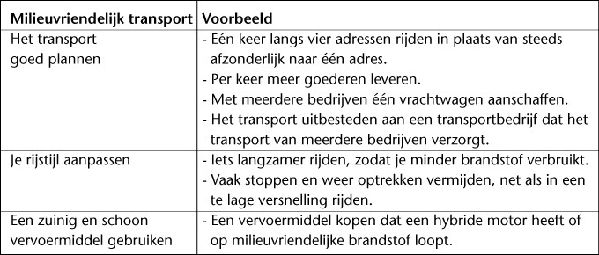

• g

Vraag iemand uit je omgeving wat hij of zij doet om zo zuinig mogelijk te rijden. Schrijf het antwoord op.

• h

Wat zijn de voordelen van milieuvriendelijk transporteren?

*Figuur 2-12: Het transport van goederen moet je goed plannen.*

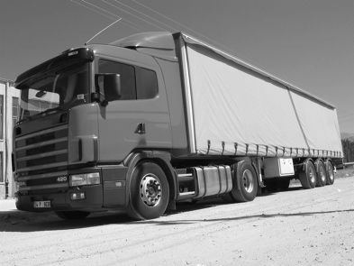

*Uitvoering*

Je gaat samen met een klasgenoot uitzoeken hoe een bedrijf milieuvriendelijker kan transporteren.

1 Vorm samen met een klasgenoot een groepje van twee.

2 Bekijk de transportgegevens van de volgende drie bedrijven.

*Figuur 2-13:*

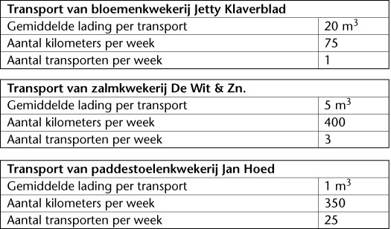

3 Welk bedrijf vervoert de grootste lading per transport?

– □

Jetty Klaverblad

– □

De Wit & Zn.

– □

Jan Hoed

4 Welk bedrijf maakt de meeste kilometers per week?

– □

Jetty Klaverblad

– □

De Wit & Zn.

– □

Jan Hoed

5 Welk bedrijf heeft de meeste transporten per week?

– □

Jetty Klaverblad

– □

De Wit & Zn.

– □

Jan Hoed

6 Bereken voor elk bedrijf de gemiddelde lading per week. Dit doe je zo.



Noteer je berekeningen en de uitkomsten in de volgende tabel.

**Bedrijf**

Jetty Klaverblad

De Wit & Zn. Jan Hoed

**Gemiddelde lading per week**

7 Welk bedrijf heeft dus de grootste gemiddelde landing per week?

– □

Jetty Klaverblad

– □

De Wit & Zn.

– □

Jan Hoed

8 Overleg welk bedrijf jullie willen helpen milieuvriendelijker te transporteren.

9 Open Word op de computer.

10 Type de woorden ‘Milieuvriendelijk transporteren’ en de naam van het bedrijf van jullie keuze bovenaan de lege Word-pagina.

11 Typ de vragen uit de volgende tabel over. Laat tussen elke vraag een paar regels ruimte.

*Figuur 2-15:*

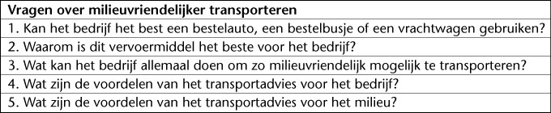

12 Beantwoord de vragen. Je kunt hiervoor eventueel bij de theorie uit de Oriëntatie kijken. Typ het antwoord

steeds onder de vraag.

13 Print het bestand uit.

14 Sla het document zo op dat je het later gemakkelijk kunt terugvinden.

*Afsluiting*

Jullie hebben een transportadvies geschreven voor een bedrijf.

a Vorm met een van de andere groepjes een groepje van vier.

b Lees elkaars transportadviezen. Maak zo nodig aantekeningen terwijl je leest.

c Bespreek de adviezen met elkaar.

d Hebben jullie klasgenoten nog goede tips om het advies te verbeteren? Zo ja, verbeter dan jullie advies en print het opnieuw uit.